VZDĚLÁVÁNÍ

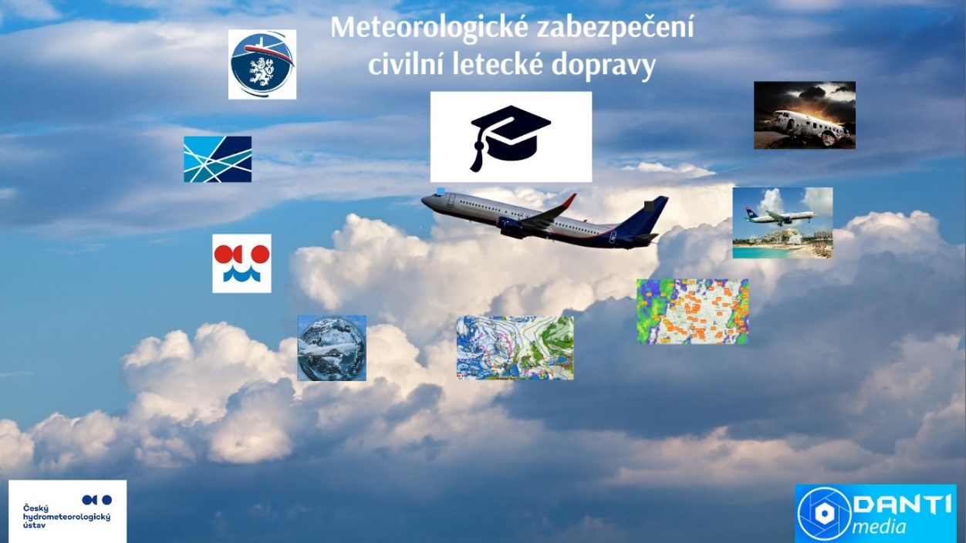

V rámci zvyšování povědomí OLM (odbor letecké meteorologie) probíhají pro studenty i pro širokou veřejnost přednášky na téma letecké meteorologie. Posluchači se netradiční formou podívají do zákulisí českých letišť, dozví se, jak se tvoří předpovědi počasí, jak se kóduje meteorologické zpravodajství pro letištní personál, jaká jsou hlavní meteorologická rizika letecké dopravy a mnoho dalších zajímavostí. Přednášky probíhají osobně nebo online. V případě zájmu o přednášku, můžete využít kontaktní formulář zde